1. Скорость заряженной частицы массой 2 г в начальной точке движения равна 0,02 м/с, а в конечной 0,1 м/с. Найдите разность потенциалов между этими точками, если заряд частицы равен 30 нКл.

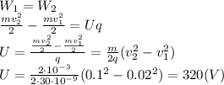

Ответ: 320 V

2. Найти сопротивление цепи. Значения сопротивлений указаны на рисунке.

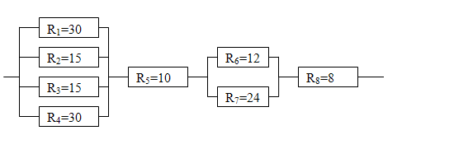

Последовательные складываются, паралельные 1/R = 1/R1 + 1/R2. Не забыть R = 1/ (1/R).

Ответ: 31 Ом.

3. Даны система точечных зарядов в вакууме и замкнутые поверхности S1, S2 и S3 . Через какую поверхность поток вектора напряженности электрического поля равен нулю?

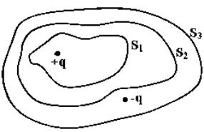

Ответ: S3.

4. На расстоянии 1 м от заряженной плоскости напряженность электростатического поля равна 4В/м. Чему равна напряженность поля на расстоянии 2 м от плоскости?

Напряженность поля на любых расстояниях одинакова по модулю, иными словами, поле равномерно заряженной плоскости однородно.

Ответ: 4 В/м

5. Два точечных электрических заряда находятся в воздухе на расстоянии d = 10 см друг oт друга. Величины зарядов q1 = +1 нКл и q2 = -2 нКл. Определить потенциал φ поля, создаваемого этими зарядами в точке А, удаленной от заряда q1 на расстояние r1 = 9 см и от заряда q2 на r2 = 7 см.

Ответ: -157B.

Пример с другими значениями, подставить в последнюю формулу:

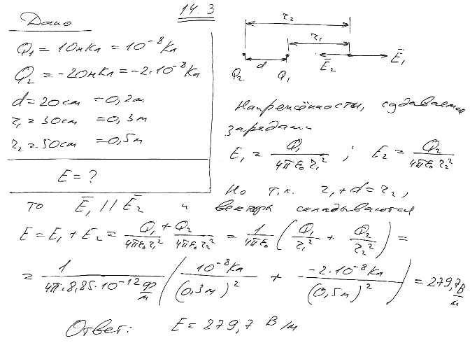

6. Укажите истинные высказывания:

- существует наименьшее количество электрического заряда в природе;

- силы взаимодействия неподвижных точечных зарядов прямо пропорциональны произведению модулей зарядов и обратно пропорциональны квадрату расстояния между ними.

7. Укажите истинные высказывания:

- электростатическое поле является потенциальным;

- электрическое поле создается электрическими зарядами.

8. Найти силу в мкН, с которой на заряд q1 действует поле, создаваемое всеми остальными зарядами системы. а = 3 см, b = 4 cм, с = 5 см, q1 = 10^-9 Кл, q2 = 6×10^-8 Кл, q3 = -4×10^-8 Кл.

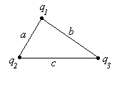

Формулы для решения, здесь искомая q3, k – коэффициент пропорциональности в законе Кулона.



Ответ: 640 мкН.

9. Три точечных заряда 40 нКл, 40 нКл и -10нКл находятся в вакууме в вершинах равностороннего треугольника, длина стороны которого 30 см. Потенциальная энергия электростатического взаимодействия системы этих зарядов равна...

C:\Users\User\AppData\Local\Microsoft\Windows\INetCache\Content.Word\2018-09-22_10-30-51.png k – аналогично 8ому заданию.

Ответ: 24 мкДж

10. Два одинаковых проводящих шарика, заряды которых равны 30нКл и 10нКл, находятся в воздухе. Шарики привели в соприкосновение, а затем развели на расстояние 10 см. Модуль силы электростатического взаимодействия между шариками равен...

В воздухе *ε* = 1.

D:\YandexDisk\Скриншоты\2018-09-22_10-35-52.png

D:\YandexDisk\Скриншоты\2018-09-22_10-36-21.png

Ответ: 0,36 мН.

11. Э.Д.С. батареи аккумуляторов 12 B, сила тока короткого замыкания равна 5 А. Какую наибольшую мощность в Ваттах можно получить во внешней цепи, соединённой с такой батареей?

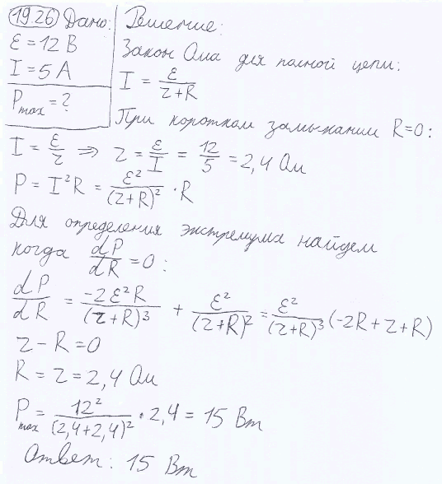

Ответ: 15 Вт.

12. Лампочка и реостат, соединенные последовательно, присоединены к источнику тока. Напряжение на зажимах лампочки 40 B, сопротивление реостата 10 Ом. Внешняя цепь потребляет мощность 120 Вт. Найти силу тока в цепи.

Ответ: 2 А.

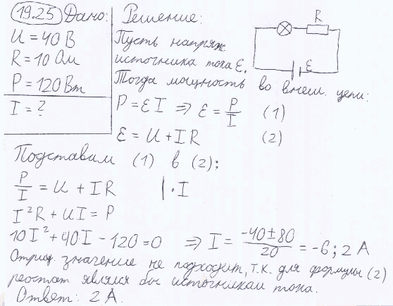

13. Емкость плоского конденсатора 200 пФ. Диэлектрик − фарфор (ε = 5). Конденсатор зарядили до разности потенциалов 600 В и отключили от источника напряжения. Какую работу нужно совершить, чтобы вынуть диэлектрик из конденсатора? Трение пренебрежимо мало

Ответ: 144 мкДж

Пример решения, подставить в последнюю формулу.

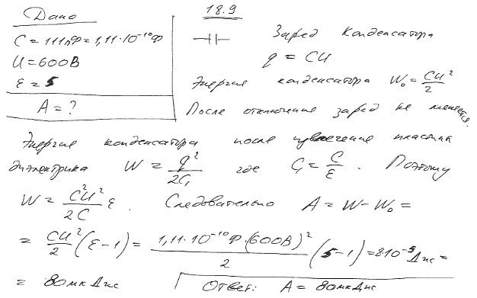

14. Точечный заряд + q находится в центре сферической поверхности. Как изменится поток вектора напряженности электрического поля, если увеличить радиус сферической поверхности в 2 раза?

По теореме Гаусса поток вектора напряженности через замкнутую поверхность определяется зарядом внутри этой поверхности.

Ответ: не изменится.

15. Незаряженный проводник внесли в однородное электростатическое поле и разделили на две части 1 и 2. После разделения проводника:

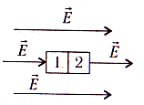

При внесении в электрическое поле положительные заряды перемещаются по направлению электрического поля (E), а отрицательные — в сторону, противоположную направлению электрического поля. Поэтому часть 2 после разделения будет обладать положительным зарядом, а часть 1 — отрицательным.

Ответ: часть 1 будет заряжена отрицательно, а часть 2 – положительно.

16. Найти емкость батарее конденсаторов, если емкость каждого равна 2 мкФ.

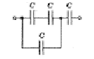

При параллельном соединении емкости складываются. При последовательном соединении емкостей их эквивалентная емкость вычисляется по формуле:

Обратить внимание что получаем по этой формуле 1/С. Нужно еще раз полученное число X преобразовать так: С = 1/X;

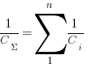

Ответ: 1,2 мкФ

17. Сила тока в проводнике равномерно нарастает от 0 до 3 А в течение 10 с. Определить заряд в Кл, прошедший в проводнике за это время

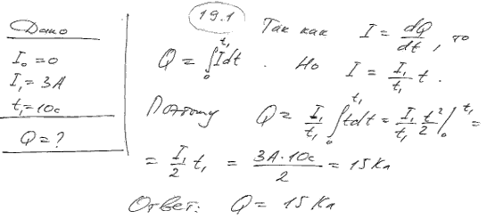

Ответ: 15 Кл.

18. Три батареи аккумуляторов с ЭДС 12 В, 5 В и 10 В и одинаковыми внутренними сопротивлениями в I Ом, соединены между собой одноименными полюсами. Сопротивление соединительных проводов ничтожно мало. Определить силы токов, идущих через каждую батарею.

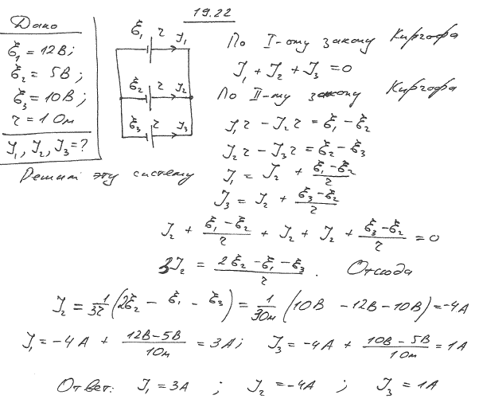

Ответ: 3А, 4А, 1А.

19. Шар радиусом в 1 м заряжен до потенциала 30000 В. Найти энергию заряженного шара в мДж.

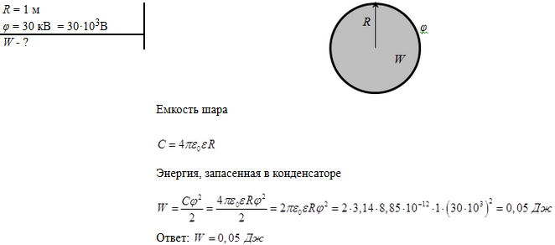

Ответ: 50 мДж.

20. Укажите истинные высказывания:

- дивергенция вектора напряженности электростатического поля в точках простанства, где отсутствуют электрические заряды, равна нулю;

- циркуляция вектора напряженности электростатического поля равна нулю;

- работа сил электростатического поля при перемещении заряда по любой замкнутой траектории равна нулю.